ACO Attikaablauf Spin/Jet DN70 / 45 Grad

ACO Haustechnik

Eigenschaften

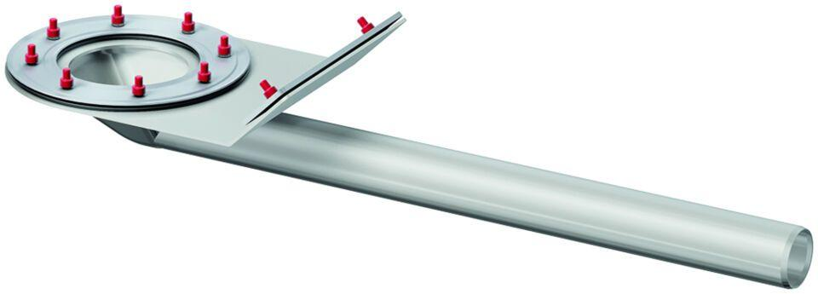

GTIN:

4002626941794

HAN:

1176.30.00